Tillsynsbegäran – information om höga naturvärden i avverkningsanmälan A 41549-2025 i Härjedalens kommun
Detta dokument behandlar höga naturvärden i avverkningsanmälan A 41549-2025 i Härjedalens kommun. Denna avverkningsanmälan inkom 2025-09-01 14:03:43 och omfattar 1,7 ha.
Vi begär härmed att Skogsstyrelsen fattar beslut enligt miljöbalken som säkerställer att skogens höga naturvärden bevaras samt säkerställer att EU-lagstiftning efterlevs och att artskyddsbrott förhindras. Vi önskar även ta del av de ställningstaganden och beslut som myndigheterna meddelar till följd av aktuell avverkningsanmälan och föreningens inlaga (se 34 § förvaltningslagen).
Nedan beskrivs fynd av naturvårdsarter som gjorts i det avverkningsanmälda området. I BILAGA 1 finns artfakta om rödlistade arter.

Naturvårdsarter
I avverkningsanmälan har följande 4 naturvårdsarter hittats: lunglav (NT), mörk kolflarnlav (NT), vedflamlav (NT) och dropptaggsvamp (S). Av dessa är 3 rödlistade. För rödlistade arter har rödlistekategorin angivits inom parentes. Arter som är signalarter enligt Skogsstyrelsen har markerats med (S).
De påträffade naturvårdsarterna är ett tydligt kvitto på att detta rör sig om en skog med höga naturvärden. I Figur 1 visas en karta över det avverkningsanmälda området, där samtliga fyndplatser för naturvårdsarter som finns registrerade på Artportalen har markerats.
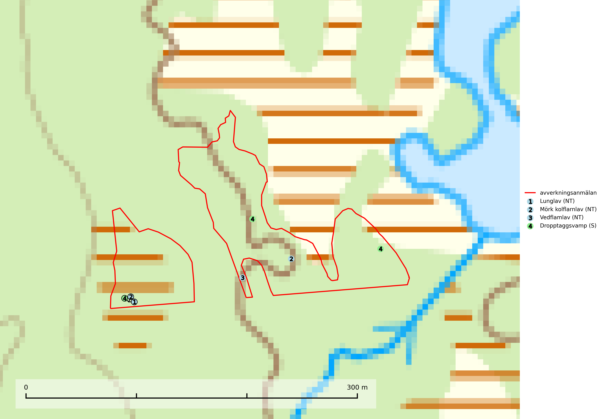
Figur 1. Fyndplatser för naturvårdsarter i det avverkningsanmälda området (röd linje). Markörer utan svart kant är placerade på fyndplatsen. Markörer med svart kant är placerade vid sidan av fyndplatsen och har ett svart streck som visar fyndplatsens exakta position. Kartans mittpunktskoordinat är N 6864896, E 478868 i SWEREF 99 TM.
Dropptaggsvamp (NT) bildar mykorrhiza med tall, främst i barrskog med trädkontinuitet, i magra, torra och ljusöppna lavtallskogar och i barrblandskogar med friskmossor och lingon i fältskiktet. Den totala populationen i landet har minskat och bedöms fortsätta minska till följd av slutavverkningar av tallskog. Det är högst oklart om arten långsiktigt kan etablera och reproducera sig i skogsbestånd som brukas med trakthyggesmetoder, markberedning, gödsling eller föryngring med förädlat plantmaterial. Uppfyller kriterierna för att bli rödlistad på grund av ny kunskap som visar att en större andel av populationen än tidigare bedömt är knuten till kontinuitetsbarrskog. Minskningstakten för den svenska populationen bedöms vara nära gränsvärdet för Sårbar (VU). Dropptaggsvamp är typisk art för 9010 Taiga (SLU Artdatabanken, 2026).
Lunglav (NT) är en av vårt lands främsta signalarter som överallt indikerar gamla lövträd, skogsbestånd med höga naturvärden och ekosystem med långskoglig kontinuitet. Lokalt kan förekomsten vara mycket riklig men den hittas nästan enbart i gamla och ej slutavverkade skogar. Artens samtliga förekomster bör uppmärksammas från naturvårdssynpunkt, då många lokaler även hyser andra ovanliga och rödlistade arter. Rikliga förekomster bör skyddas med biotopskydd, frivilliga avsättningar eller reservat. På lunglav kan de sällsynta lavparasiterna lunglavshårprick (CR), Abrothallus diederichii (VU), Abrothallus lobariae (VU), Calycina lobariae (VU), lunglavsknapp (VU) och skrovelmössing (VU) påträffas. Lunglav är typisk art för 9010 Taiga, 9020 Nordlig ädellövskog, 9110 Näringsfattig bokskog, 9130 Näringsrik bokskog, 9160 Näringsrik ekskog, 9180 Ädellövskog i branter, 9190 Näringsfattig ekskog, 9070 Trädklädd betesmark, 9040 Fjällbjörkskog och 6530 Lövängar (SLU Artdatabanken, 2026; Nitare & Skogsstyrelsen, 2019).
Mörk kolflarnlav (NT) är brandberoende och växer nästan uteslutande på kolad hård kärnved av tall. Arten förekommer främst i glesa, öppna tall- och blandbarrskogar av naturskogskaraktär och etableringen verkar ske sent efter brand, kanske först efter 100–300 år. Mörk kolflarnlav indikerar skog med höga naturvärden och vanligast är att den påträffas på rester av nedbrunna torrakor och högstubbar och lågstubbar som är så grova att hela innandömet är urbränt. Tall- och blandbarrskogar av naturskogskaraktär med spår av återkommande bränder hyser höga biologiska värden och bör skyddas (SLU Artdatabanken, 2024).
Vedflamlav (NT) växer på gammal hård och torr, exponerad kärnved av tall, främst på högstubbar i ljusöppna lägen, t.ex. vid och på myrar, sjökanter, i glesa hällmarkskogar och i brandpräglade tallnaturskogar. Substratet nyskapas i begränsad omfattning och arten är en utmärkt indikator på höga naturvärden i denna skogstyp. Tall- och barrblandskogar med naturskogskaraktär och spår av bränder har ofta höga biologiska värden och bör skyddas. På vedflamlavens bål kan den sällsynta spiklaven/parasiten Calicium ramboldiicola (VU) påträffas (SLU Artdatabanken, 2026).

BILAGA 1 – Rödlistade arter

Lunglav – ekologi samt krav på livsmiljön
Lunglav (NT) är en av vårt lands främsta signalarter som överallt indikerar gamla lövträd, skogsbestånd med höga naturvärden och ekosystem med lång skoglig kontinuitet. Lokalt kan förekomsten vara mycket riklig men den hittas nästan enbart i gamla och ej slutavverkade skogar. Artens samtliga förekomster bör uppmärksammas från naturvårdssynpunkt, då många lokaler även hyser andra ovanliga och rödlistade arter, däribland de sällsynta lavparasiterna lunglavshårprick (CR), Abrothallus diederichii (VU), Abrothallus lobariae (VU), Calycina lobariae (VU), lunglavsknapp (VU) och skrovelmössing (VU), som växer på lunglav. Rikliga förekomster med lunglav bör skyddas med biotopskydd, frivilliga avsättningar eller reservat (SLU Artdatabanken, 2026; Nitare & Skogsstyrelsen, 2019).
Lunglav är typisk art för 9010 Taiga, 9020 Nordlig ädellövskog, 9110 Näringsfattig bokskog, 9130 Näringsrik bokskog, 9160 Näringsrik ekskog, 9180 Ädellövskog i branter, 9190 Näringsfattig ekskog, 9070 Trädklädd betesmark, 9040 Fjällbjörkskog och 6530 Lövängar (SLU Artdatabanken, 2026).

Referenser – lunglav
Nitare, J. och Skogsstyrelsen, 2019. Skyddsvärd skog – Naturvårdsarter och andra kriterier för naturvärdesbedömning. Skogsstyrelsen.
SLU Artdatabanken, 2026. Artfaktablad. Naturvård – artfakta. SLU Artdatabanken, Uppsala.

